

**ŠUMARSKI FAKULTET**

**KATEDRA PRIMARNE PRERADE DRVETA**

**ELABORAT IZ**

**FURNIRA I SLOJEVITIH PLOČA**

**2019/20.**

**Student: Overio:**

**Jelena Krcunovic 29/2016**

**Ljuštenifurnir**

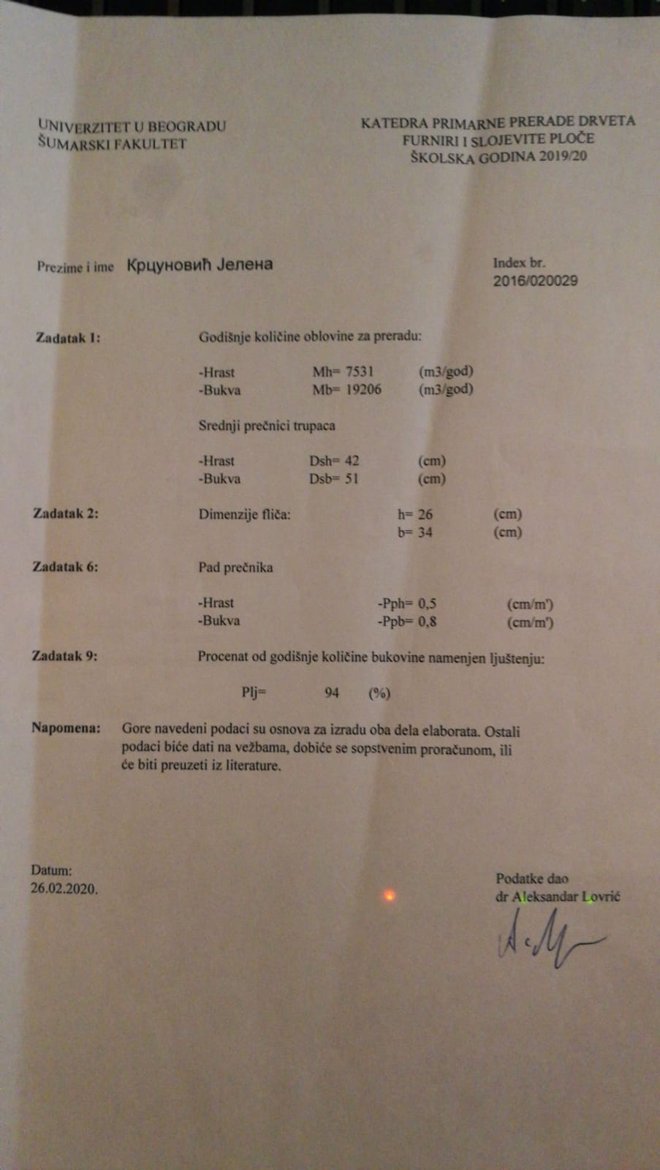

| Uvodna vežba | Zadatak | 1 |
| --- | --- | --- |
| List | 1 |



Slika 1. Oblici fličeva za preradu na klasičnim furnirskim noževima



Slika 2. Oblici fliča iz pilanskog trupca

| Uvodna vežba | Zadatak | 1 |
| --- | --- | --- |
| List | 2 |



a) b) c)

Slika 3. Tipovi strugotine: a) Trakasta strugotina sa pukotinama; b) Elementarna strugotina; Otkinuta strugotina



Slika 4. Odnos noža i pritisne grede kod sečenja furnira



Slika 5. Šematski prikaz sila na nožu i pritisnoj gredi kod ljuštenja furnira

| Uvodna vežba | Zadatak | 1 |
| --- | --- | --- |
| List | 3 |



a) b)

Slika 6. a) Furnirska ploča; b) Stolarska ploča



a) b)

Slika 7. a) Lamelirano drvo b) LVL ploča



Slika 8. Lignofol ploča

| Uvodna vežba | Zadatak | 1 |
| --- | --- | --- |
| List | 4 |

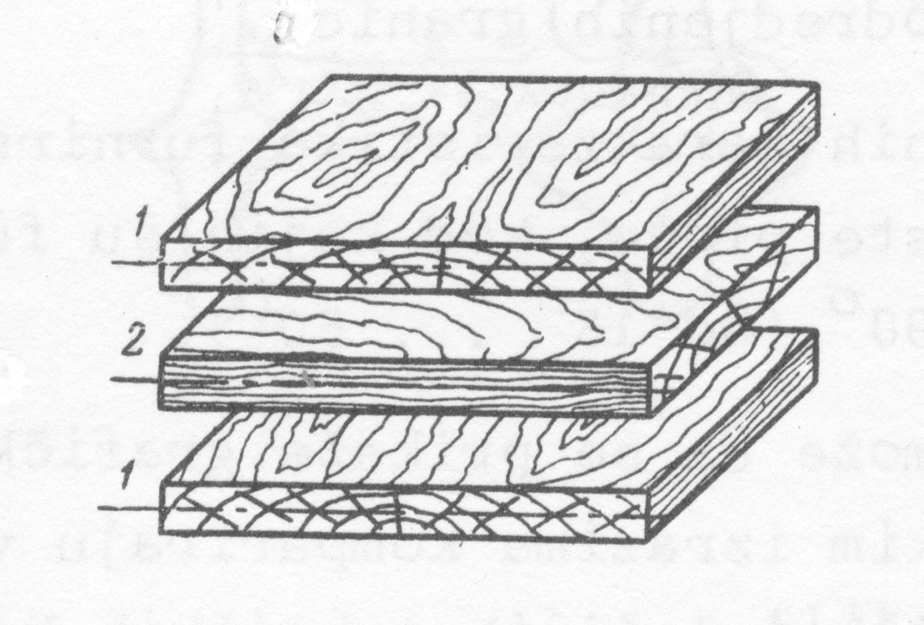

Slika 9. Pravila konstrukcije furnirskih ploča

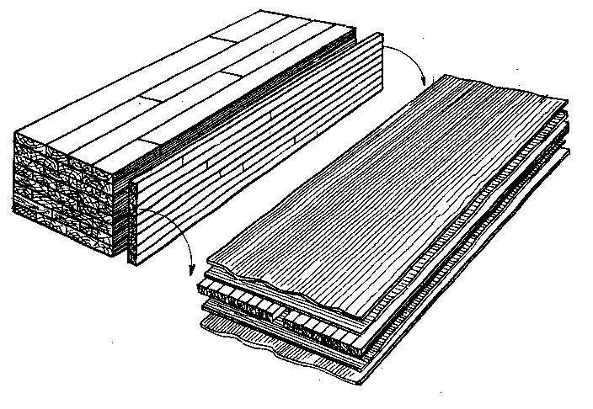

Slika 10. Blok sistem za izradu srednjica za stolarske ploče

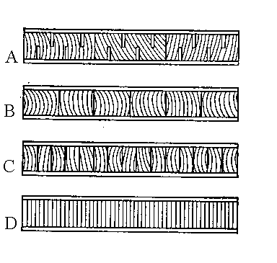

Slika 11. Načini izrade srednjica: A – Srednjica od narezanih dasaka; B – Srednjica od letava; C – Srednjica od letvica; D – Srednjica od furnira

|  |  |  |  |
| --- | --- | --- | --- |
| Datum | Crtao | Datum | Overio |
| 04.03.2020 | Jelena Krcunovic |  |  |

| Proračun stovarišta oblovine | Zadatak | 2 |
| --- | --- | --- |
| List | 1 |

**Задатак**

Пројектовати стовариште обловине намењено чувању и класирању тромесечне залихе сировине за сечени и љуштени фурнир. Један део обловине намењен љуштењу (залихе за месец дана) чув асе у базенима потапањем. Однос ширине и дужине стоваришта треба да буде приближно 1:2.

* **Основни параметри**
* Брoј радих дана n=260
* Годишња количина обловине за сечење Mh = Ms = 7531 m3
* Годишња количина обловине за љуштење Mh= Mlj = 19206 m3
* Проценат годишње количине буковине намењене љуштењу Plj = 94 %
* Висина сложаја H = 5…6 m (скок од 0,5 m)

h = 4…5 m (скок од 0,5 m)

* Дужина сложаја L = Ltr, код сеченог фурнира 4 m, код љуштеног 5 m
* Угао нагиба α = 60°; β = 50°
* Ширина сложаја Bs = 30…50 m (скок од 2 m)
* Распон крана R = Bs + 2*1
* Коефицијент запуњености храст – k = 0,7

буква (d = 25…30 m) – k = 0.65

(d = 30…40 m) – k = 0.7

(d > 40 m) – k = 0.75

* **Основни параметри – прорачун базена**
* Дубина базена hbaz= 3; 3,5; 4 m
* Дужина базена Lbaz= Ltr + 2*0.5
* Ширина базена Bbaz= Bs

| Proračun stovarišta oblovine | Zadatak | 2 |
| --- | --- | --- |
| List | 2 |

* **Годишња количина трупаца за сечење и љуштење**

Храст

- коригована количина трупаца за сечење

- коригована количина трупаца за љуштење

– почетна количина дрвета за сечење

– почетна количина обловине за љуштење

– проценат годишње количине буковине намењен љуштењу

Храст

* **Тромесечна залиха трупаца за сечење и љуштење**

Храст

– тромесечна залиха трупацаа за сечење

- тромесечна залиха трупаца за љуштење

- коригована количина трупаца за сечење

- коригована количина трупаца за љуштење

Храст

Буква

Буква

Буква

Буква

| Proračun stovarišta oblovine | Zadatak | 2 |
| --- | --- | --- |
| List | 3 |

* **Количина трупаца која се чува у базенима**

– количина трупаца за љуштење која се чува у базенима

– тромесечна залиха трупаца за љуштење

* **Количина трупаца за љуштење која се чува у сложајевима**

– количина трупаца за љуштење која се чува у сложајевима

– тромесечна залиха трупаца за љуштење

* **Геометријаска запремина сложаја**

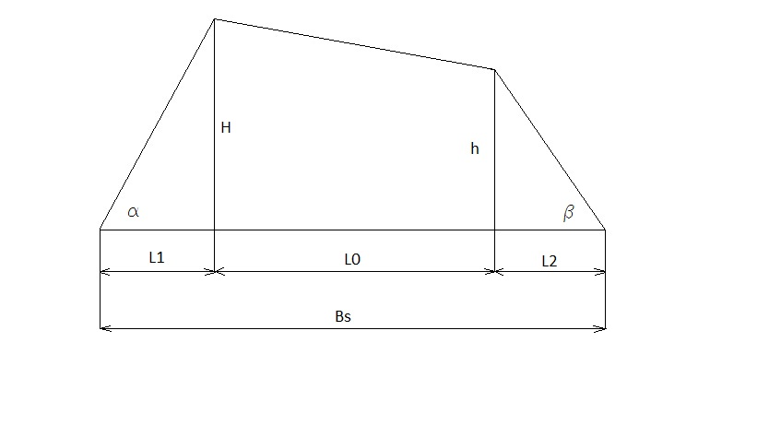

| Proračun stovarišta oblovina | Zadatak | 2 |
| --- | --- | --- |
| List | 4 |

– геометријска запремина сложаја

Храст Буква

Bs je u skoku po 2m, radite a 38m

4

* **Стварна запремина сложаја**

– стварна запремина сложаја

– геометријска запремина сложаја

– коефицијент запуњености сложаја

Храст Буква

5

568.843

| Proračun stovarišta oblovina | Zadatak | 2 |
| --- | --- | --- |
| List | 5 |

* **Потребан број сложајева**

Храст

- potreban broj složajeva trupaca za sečeni furnir

- potreban broj složajeva trupaca za ljušteni furnir

– tromesečna zaliha trupaca za sečenje

– tromesečna zaliha trupaca za ljuštenje

- stvarna zapremina složaja trupaca za sečeni furnir

- stvarna zapremina složaja trupaca za ljušteni furnir

Храст

ком

ком

* **Прорачун базена**
* **Геометријска запремина базена**

– геометријска запремина базена

– ширина базена

– дужина базена

– дубина базена

Буква

Буква

ком

* **Стварна запремина базена**

– стварназапреминабазена

– геометријска запремина базена

– коефицијент запуњености сложаја

* **Потребан број базена**

– потребан број базена

– количина трупаца зa љуштење која се чува у базенима

– стварна запремина базена

ком

* **Ширина стоваришта**

– ширина стоваришта

– ширина сложаја

* **Дужина стоваришта**

– дужина стоваришта

– број сложајева трупаца за сечени фурнир

– дужина трупаца за сечени фурнир

– број трупаца за љуштени фурнир

– дужина трупаца за љуштени фурнир

– потребан број базена

– дужина базена

**Overio:**

**Datum:**

**Radio:**

**Datum:**

04.03.2020. Jelena Krcunovic

| Tehnologija izrade sečenog furnira | Zadatak | 3 |
| --- | --- | --- |
| List | 1 |

1. Zadatak

Napraviti tabelarni pregled iskorišćenja sirovine po fazama rada

|  |  |  |
| --- | --- | --- |
| 1.1 Tehnološka karta |  |  |
| Stovarište oblovine  ↓ |
| Mehanička prerada  ↓ |
| Hidrotermička obrada  ↓ |
| Sečenje furnira  ↓ |
| Sušenje  ↓ |
| Obrada paketa na mskazama  ↓ |
| Vezivanje  ↓ |
| Merenje i obeležavanje  ↓ |
| Magacin   1. Osnovni podaci  * Godišnja količina oblovine   = 12598.41   * Broj radnih dana   n = 260   * Broj smena   s = 2 |

1. Proračun

|  |  |  |  |  |  |  |  |
| --- | --- | --- | --- | --- | --- | --- | --- |
| Faza rada - operacije | | Otpada | | | Ostaje | | |
| Po smeni | | Godišnje | Po smeni | | Godišnje |
| % | m3 | m3 | % | m3 | m3 |
| Mehaničkapriprema | Prizmiranje | 15 | 2,504 | 1302,504 | 85 | 14,193 | 7380,856 |
| Čišćenje | 2 | 0,333 | 173,667 | 83 | 13,859 | 7207,188 |
| Sečenje furnira | h1 | 2.5 | 0,417 | 217,084 | 80.5 | 13,442 | 6990,104 |
| h2 | 12 | 2,003 | 1042,003 | 68.5 | 11,438 | 5948,101 |
| Sušenje | | 8.7 | 1,452 | 755,452 | 59.8 | 9,985 | 5192,649 |
| Obrada na paketnim makazama | | 17.5 | 2,922 | 1519,588 | 42.3 | 7,063 | 3673,061 |
| UKUPNO | | 57.7 | 9,635 | 5010,298 | 42.3 | 7,063 | 3673,061 |

|  |  |  |  |
| --- | --- | --- | --- |
| Datum | Radio | Datum | Overio |
| 04.03.2020. | Jelena Krcunovic |  |  |

| Proračun proizvodnosti i potreban broj furnirskih noževa | Zadatak | 4 |
| --- | --- | --- |
| List | 1 |

1. Zadatak

Izračunati proizvodnost furnirskog noža polazeći od oblika fliča izračunati horizontalno i vertikalno rasojanje između noža i pritisne grede.

1.1Polazni podaci

* Godišnjakoličinafličeva koja dolazi na sečenje
* Broj radnih dana godišnje

dana

* Broj smena
* Debljina furnira
* Broj hodova furnirskog noža (30-60)
* Procenat iskorišćenja
* Srednji prečnik hrastovine
  + Pad prečnika hrastovine

1. Proračun

2.1.Izačunati srednju širinu lista furnira za datu srednji prečnik, ako je minimalna širina list furnira 10 cm, a list srednje širine se nalazi na ¼ visine fliča.

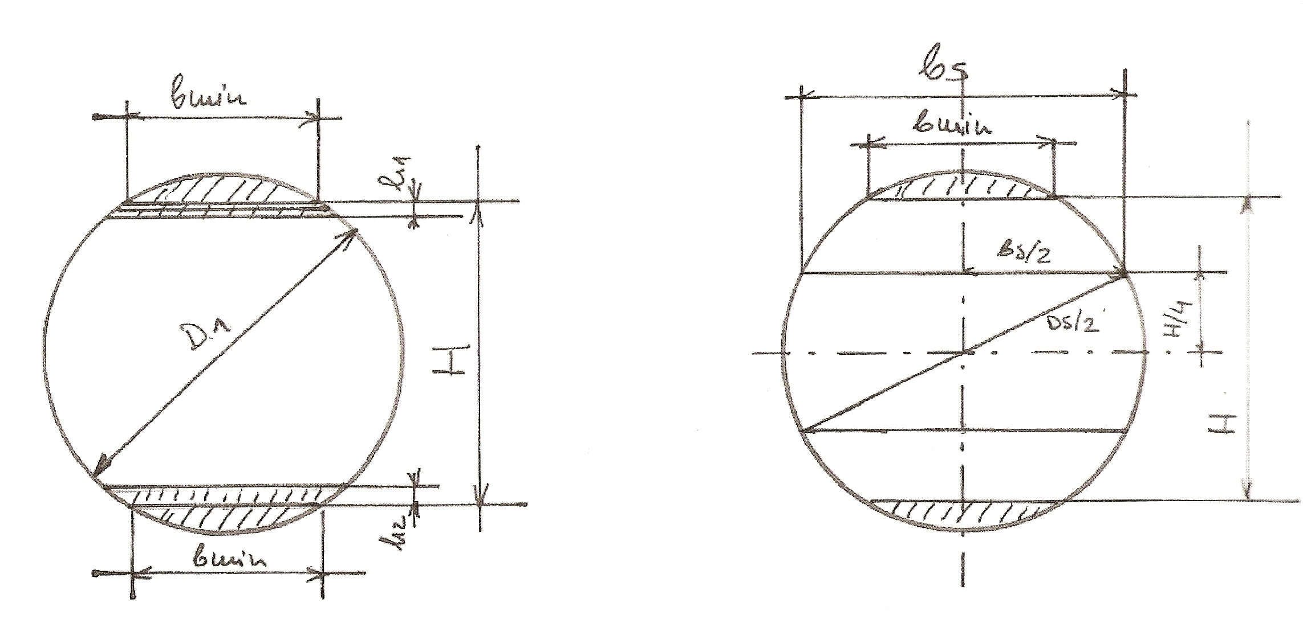

| Proračun proizvodnosti i potreban broj furnirskih noževa | Zadatak | 4 |
| --- | --- | --- |
| List | 2 |

2.2. Prečnik na tanjem kraju

41 cm

- srednji prečnik hrastovine (cm)

- dužina oblovine (m)

- pad prečnika hrastovine cm⁄m^'

2.3. Visina furnira

– srednji prečnik hrastovine (mm)

H - visina fliča (mm)

minimalna širina furnira (mm)

2.4. Srednja širina listova furnira

369,968 mm

- srednja širina listova furnira (mm)

- srednji prečnik hrastovine (mm)

H - visina fliša (mm)

2.5. Broj listova furnira iz jednog fliča

H - visina fliča

- gubitak pri poravnjavanju fliča (mm)

- visina daske ostataka (mm)

S - debljina furnira (mm)

| Proračun proizvodnosti i potreban broj furnirskih noževa | Zadatak | 4 |
| --- | --- | --- |
| List | 3 |

2.6. Efektno vreme prerade jednog fliča

H - visina fliča (mm)

s - debljina furnira (mm)

n - broj hodova furnirskog noža (kom⁄min)

2.7.Proizvodnost furnirskog noža u komadima listova furnira

kom/sm

- radno vreme smene   
 - koeficijent iskorišćenja radnog vremena   
 - vreme prerade jednog fliča

– utrošeno vreme za postavjanje fliča   
 - utrošeno vreme za razne provere   
 - efektno vreme prerade jednog fliča   
 - vreme opravdanih tehnoloških zastoja

2.8.Proizvodnost furnirskog noža u sirovog furnira

– proizvodnost furnirskognoža u komadima listova furnira   
 - srednja širina lista furnira   
 - dužina trupaca za sečenje -

2.9.Proizvodnost furnirskog noža u sirovog furnira

– proizvodnost furnirskognoža u komadima listova furnira  
 - srednja širina lista furnira   
 - dužina trupaca za sečenje -   
 - debljina furnira

| Proračun proizvodnosti i potreban broj furnirskih noževa | Zadatak | 4 |
| --- | --- | --- |
| List | 4 |

2.10. Potreban broj furnirskih noževa

Proračun je tačan, ali je zaokruživanje broja mašina na 0,8

- godišnja količina fličeva koja dolazi na sečenje   
 - proizvodnost furnirskog noža u   
 - broj radnih dana 260  
 - broj smena - 2

2.11. Količina sirovog furnira u koja se dobija iz sirovine

1. Odnos noža i pritisne grede



α= 1⁰ β= 17⁰ δ= α+β = 18⁰

| Proračun proizvodnosti i potreban broj furnirskih noževa | Zadatak | 4 |
| --- | --- | --- |
| List | 5 |

3.1. Stepen pritiska

→ 13%

- debljina furnira   
 - najkraće rastojanje između vrha noža i pritisne grede

3.2.Vertikalno rastojanje između noža i pritisne grede

3.3. Horizontalno rastojanje između noža i pritisne grede

|  |  |  |  |  |  |
| --- | --- | --- | --- | --- | --- |
| Datum | Radio | Datum | Overio | | |
| 12.03.2020. | Jelena Krcunovic |  |  | | |
| KAPACITET I BROJ SUŠARA ZA SEČENI FURNIR | | | | Zadatak | 5 |
| List | 1 |

1. Zadatak

Odrediti kapacitet i broj sušara za sušenje sečwnog furnira

1. Osnovni podaci

* Godišnja količina furnira koja dolazi na sušenje:

= 5948,101

* Broj radnih dana:

b = 260

* Broj smena:

c = 2

* 1. Karakteristike sušare
* Tip - sušara sa valjcima sa uzdužnim ulaganjem furnira
* Sušara je u modularnom sistemu (dužina modula 2 m) 10-24m L= 20m
* Širina modula B = 2,1; 2,8; 3,5; 4; 4,6; 5,2; 5,4 B = 2.8m
* Broj sušara mora biti usvojen sa tačnošću od 0,8
* Pored uslova tačnosti, sušara mora imati optimalne dimenzije
* Broj etaža u koje se ulaže furnir e = 1-5 e = 3
* Smatrati da je ispunjenost sušare po dužini potpuna

1. Proačun
   1. Srednja proizvodnost sušare

5,804

- koeficijent iskorišćenja radnog vremena - 0,97

- koeficijent zapunjenosti sušare po smeni

T - radno vreme smene - 450

n - ukupan broj listova furnira na poprečnom preseku sušare

s - debljina furnira - 0,0005m

- srednja širina lista furnira - 0,369968m

L - usvojena dužina sušare - 24m

z - vreme prolaska furnira kroz sušaru - 5 min

n= e·m => 2*9

n= 18

m =

m = 10.811 = 10 =9’

| KAPACITET I BROJ SUŠARA ZA SEČENI FURNIR | Zadatak | 5 |
| --- | --- | --- |
| List | 2 |

* 1. Broj sušara

N

N = 1,97 ≈ 2 kom

- godišnja količina sirovog furnira koja dolazi na sušenje m3/god

- srednja proizvodnost sušare m3/sme

- broj radnih dana 260

c - broj smena 2

tačnost 0,8

|  |  |  |  |  |  |
| --- | --- | --- | --- | --- | --- |
| Datum | Radio | Datum | Overio | | |
| 12.03.2020. | Jelena Krcunovic |  |  | | |
| ZAVRŠNA OBRADA I ČUVANJE FURNIRA | | | | Zadatak | 6 |
| List | 1 |

1. Zadatak

Proračunati kapacitet I broj poketnih makaza za završnu obradu furnira I postavitiih u liniju.

U linijuili van nje postaviti ksiloplan uređaj za automatsko merenje kvadrature paketa. Projektovati magacinski proctor za čuvanje šestomesečne zalihe furnira.

1. Osnovni podaci

* Godišnja količina furnira koja se obrađuje na paketnim makazama

=5192,649m3

* Godišnja količina furnira koja se skladišti u magacinu

3

* Broj radnih dana - 260
* Broj smena - 2
* Usvojitijedanksiloplanuređaj
* Usvojiti jedan uređaj za vezivanje paketa
* Jedna paleta furnira ima zapreminu 4 a slažu se tri palete jedna na drugu
* Euro – paleta ima dimenzije 41 m

1. Proračun

3.1. Srednja proizvodnost paketnih makaza

/sm

q = 0,369968

q=0,000739

T – radon vreme smene - 450 min

k – koeficijent iskorišćenja radnog vremena - 0,75

m – broj listova u paketu - 32 kom

t – vreme obrade jednog paketa - 2 min

q – zapremina srednjeg lista furnira

3.2. Broj paketnih makaza

N =

N =

N = 2,5≈ 3 kom

– godišnja količina koja dolazi na obradu na paketne makaze /god

- srednja proizvodnost paketnih makaza

- broj radnih dana

c – broj smena

| ZAVRŠNA OBRADA I ČUVANJE FURNIRA | Zadatak | 6 |
| --- | --- | --- |
| List | 2 |

3.3. Potreban broj složajeva u magacinu

- godišnja količina furnira koja se skladišti u magacinu

- zapremina jednog složaja 12

|  |  |  |  |  |  |
| --- | --- | --- | --- | --- | --- |
| Datum | Radio | Datum | Overio | | |
| 12.03.2020. | Jelena Krcunovic |  |  | | |
| TEHNOLOGIJA IZRADE LJUŠTENOG FURNIRA | | | | Zadatak | 7 |
| List | 1 |

Napravititabelarnipreglediskorišćenjasirovinepofazamaradaioperacije.Takođeizračunatipotrebanbrojmašinazakrećenjetrupaca, kao I proizvodnostmašinezaokoravanje.

1. Stovarišteoblovine

2. Hidrotermičkapriprema

3. Mehaničkapriprema - kraćenje

- okoravanje

4. Centriranjetrupaca

5. Ljuštenje

6. Lagerovanjefurnirskogplatna

7. Mokremakazezaplatno

8. Mokremakazezakorisnekrpe

9. Sušenje

10. Suvemakaze

11. Obradasljubnica

12. Sortiranjeislaganje

13. Spajanjefurnira u formate

14. Nanošenjelepka – kuhinjalepka

15. Presovanjeploča

16. Kondicioniranje

17. Formatizovanje

18. Popravka I krpljenje

19. Egaliziranje

20. Klasiranjeiobeležavanje

21. Magacioniranje

| TEHNOLOGIJA IZRADE LJUŠTENOG FURNIRA | Zadatak | 7 |
| --- | --- | --- |
| List | 2 |

* **Osnovniparametri:**

**-** godišnjakoličinaoblovine

- brojradnih dana godišnje dana

- brojsmena

**- količinaoblovinekoja se preradizavremejednesmene**

|  |  |  |  |  |  |  |
| --- | --- | --- | --- | --- | --- | --- |
| Fazarada - operacije | Otpada | | | Ostaje | | |
| Po smeni | | Godišnje | Po smeni | | Godišnje |
| % | m3 | m3 | % | m3 | m3 |
| Mehaničkapriprema | 3,36 | 1,16 | 606,60 | 96,64 | 33,55 | 17447,03 |
| Ljuštenje | 17,56 | 6,09 | 3170,21 | 79,08 | 27,45 | 14276,81 |
| Mokremakaze | 8,73 | 3,03 | 1576,08 | 70,35 | 24,41 | 12700,73 |
| Usušenje | 6,53 | 2,26 | 1178,90 | 63,82 | 22,15 | 11521,83 |
| Suvemakaze | 1,1 | 0,381 | 198,59 | 62,72 | 14,53 | 7560,04 |
| Obradasljubnica | 5,86 | 2,03 | 1057,94 | 56,86 | 19,74 | 10256,29 |
| Upresovanje | 2,7 | 0,937 | 487,44 | 54,16 | 18,80 | 9777,85 |
| Formatizovanje | 5,5 | 1,90 | 992,95 | 48,66 | 16,89 | 8784,90 |
| Brušenje | 3,38 | 1,17 | 610,21 | 45,28 | 15,72 | 8174,68 |
| Ostalitehnološkigubici | 4,45 | 1,54 | 803,38 | 40,83 | 14,17 | 7371,30 |
| Suma | 59,17 | 20,54 | 10682,33 | 40,83 | 14,17 | 7371,30 |

| TEHNOLOGIJA IZRADE LJUŠTENOG FURNIRA | Zadatak | 7 |
| --- | --- | --- |
| List | 3 |

**1. Brojtrupacanamenjenzaljuštenje**

- godišnja količina oblovine

- broj radnih dana

- brojsmena

- zapremina jednog trupca

**2. Potrebanbrojtrupacazakraćenje**

- broj trupaca namenjen za kraćenje

- proizvodnost mašine za kraćenje trupaca

- radno vreme smene

- koeficijent iskorišćenjaradnogvremena

- vreme prerade jednog trupca

Nastavak zadatka???

|  |  |  |  |
| --- | --- | --- | --- |
| Datum | Radio | Datum | Overio |
| 26.03.2020. | Jelena Krcunovic |  |  |